**Туйчиев Равшан Рустамович**

**Гр.7201-11**

**Лабораторная работа №5**

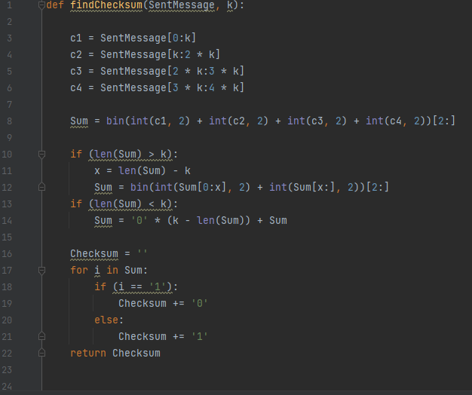

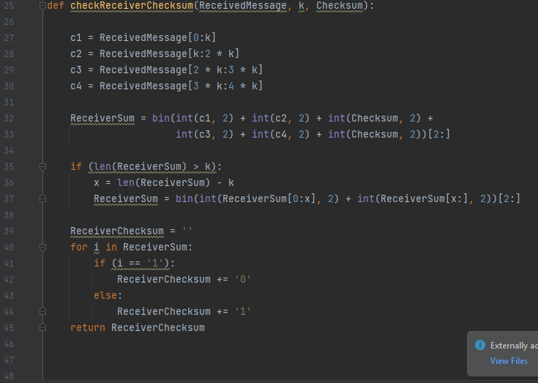

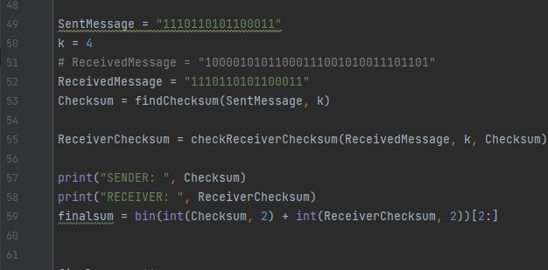

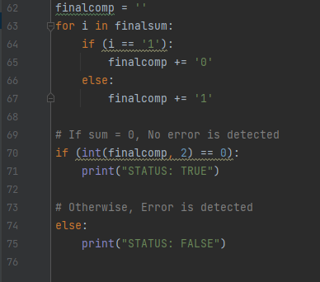

**Вывод:**

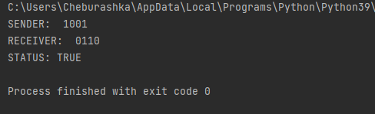

**При данных:**

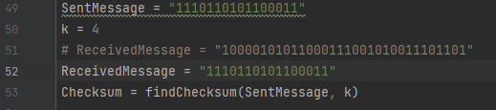

**Вывод:**

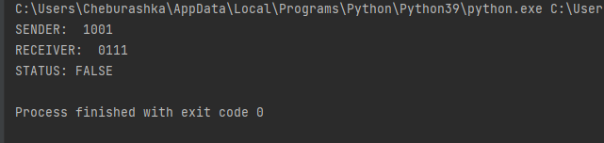

**При данных:**

